Название статьи
Фамилия И.О. ¹, Фамилия И.О. ²
¹Название организации, город, e-mail
²Название организации, город, e-mail

Аннотация. 200–250 слов.
Ключевые слова: 5–7 ключевых слов

Title of the article
Lastname Initials ¹, Lastname Initials ²
¹Affiliation 1, City, e-mail
²Affiliation 2, City, e-mail

Abstract: 200–250 words.
Keywords: List 5–7 pertinent keywords.

Введение
Пожалуйста, используйте этот шаблон для подготовки материалов статьи в журнал "Труды Ферсмановской научной сессии ГИ КНЦ РАН". Все поля, шрифты и отступы уже выставлены. Стандартный объем статьи – 5 страниц. Текст статьи печатается шрифтом Times New Roman 12 кегля. Отступ – 1 см. Выравнивание – по ширине. Текст печатается через 1 интервал.
Подзаголовки
Подзаголовки – жирный, курсив, шрифт 12, выравнивание по левому краю.
Рисунки
Рисунки необходимо дублировать в виде отдельных графических файлов в формате JPEG или TIFF с разрешением не ниже 300 dpi. В названии файлов необходимо указать фамилию первого автора (Петров_рис1.jpeg). Подписи к рисункам дублируются на русском и английском языках.
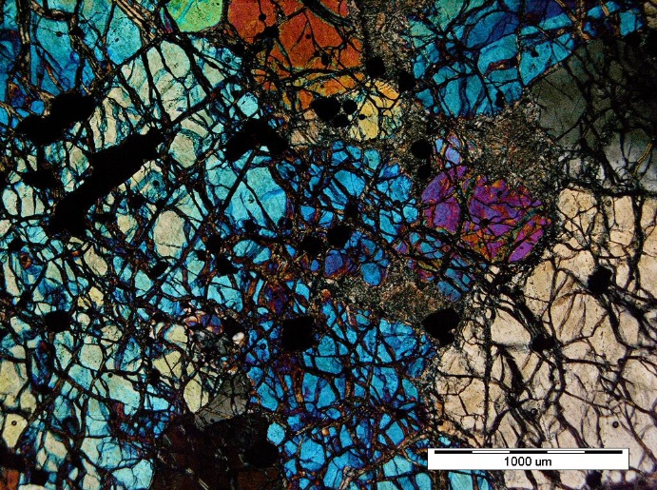
Рис. 1. Названия рисунков выравниваются по левому краю без отступов и дублируются на английском языке.
Fig. 1. The names of the pictures are left-aligned without indentation and are duplicated in English.

Таблицы
Таблица 1. Названия таблиц размещаются над таблицами и выравниваются по центру без отступов и дублируются на английском языке.
Table 1. The names of the tables are center-aligned without indentation and are duplicated in English.
Ссылки на источники
Ссылки на источники даются в круглых скобках в формате (Иванов и др., 1974).
Благодарности
В конце статьи можно выразить благодарности и указать источники финансирования исследований. Например: Работа выполнена в рамках темы НИР №0231-2015-0002 и частично поддержана из средств грантов РФФИ (16-05-00367, 15-35-20501).

Библиографический список
Список литературы дается в алфавитном порядке по фамилиям первых авторов. Указывайте DOI при наличии.
Додин Д.А., Чернышов Н.М., Чередникова О.И. Металлогения платиноидов крупных регионов России. М.: Геоинформмарк, 2001. 302 c.
Калинин А.А. Золото в метаморфических комплексах северо-восточной части Фенноскандинавского щита. Апатиты: ФИЦ КНЦ РАН, 2018. 279 с. https://doi.org/10.25702/KSC.978-5-91137-378-8
Корчагин А.У. и др. Платинометалльное месторождение Киевей в Западно-Панском расслоенном массиве: геологическое строение и состав оруденения // Стратегические минеральные ресурсы Лапландии – основы устойчивого развития Севера. Апатиты: Изд-во КНЦ РАН. 2009. С. 12–32.
Крук Н.Н., Голозубов В.В., Киселев В.И., Крук Е.А., Серов П.А., Касаткин С.А., Москаленко Е.Ю. Палеозойские гранитоиды южной части Вознесенского террейна (Южное Приморье): возраст, вещественный состав, источники расплавов и обстановки формирования // Тихоокеанская геология. 2018. Т. 37. №3. С. 32–53. https://doi.org/10.30911/0207-4028-2018-37-3-32-53
Naldrett A. J. Magmatic sulfide deposits: Geology, geochemistry and exploration. Springer Science & Business Media. 2013. 727 p.
Tolstikhin I., Tarakanov S., Gannibal M. Helium diffusivity and fluxes from a sedimentary basin (Permo-Carboniferous trough, Northern Switzerland) // Chemical Geology. 2018. 486. P. 40–49. https://doi.org/10.1016/j.chemgeo.2018.03.029

